Práctica 1 ISO

1.-Sistema operativo instalado en casa.
Tengo actualmente windows 10 para uso no profesional, otro windows 10 en otra partición para oracle y ubuntu en su versión más actualizada.

2.-Microprocesador presente en equipo de casa. Adjunta enlace de la página, para poder ver características técnicas del procesador. Indica los diferentes procedimientos empleados para saber el microprocesador instalado en tu equipo de casa.
Me ha sido imposible encontrar el procesador en la página de AMD, pero he encontrado una página de benchmarks que describe las características https://technical.city/es/cpu/A12-9700P#:~:text=AMD empezó las ventas AMD,MHz%2C con el miltiplicador bloqueado.
El método que he usado para saber mi procesador ha sido buscar en el panel de control de windows las características de mi PC:
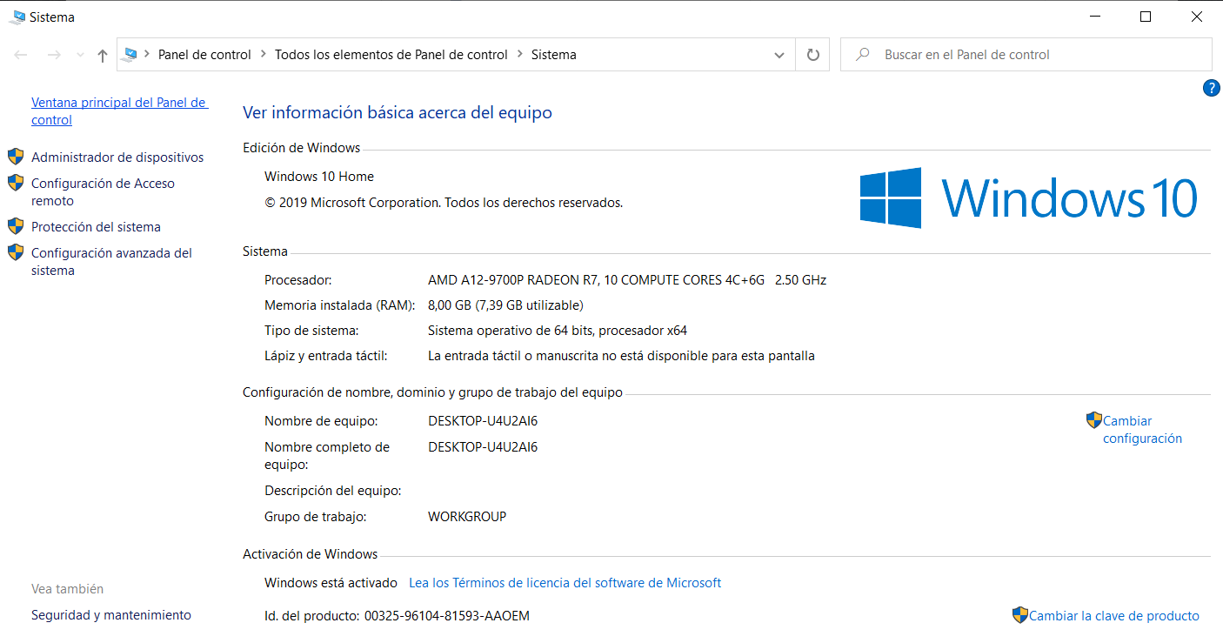
En Linux, lo que haría sería ejecutaría el siguiente comando: sudo cat /proc/cpuinfo
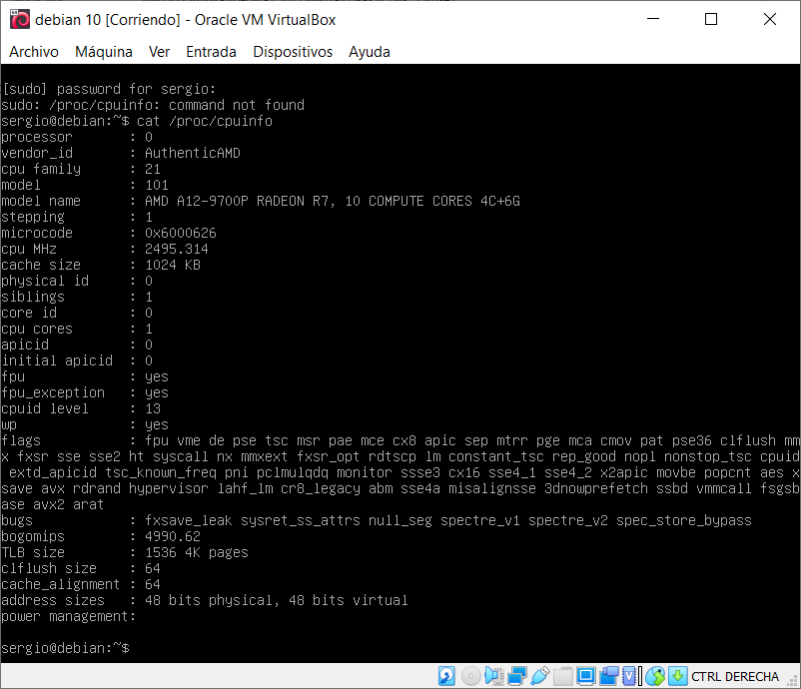

Observaciones:Llevo varios años con mi pc y lo he utilizado para diversos usos tales como
ofimática, visualizar contenido multimedia, jugar a juegos poco exigentes y trabajar y he llegado a la conclusión que actualmente se consideraría un procesador de gama baja debido a su rendimiento, que es justito pero cumple. Como curiosidad diré que este procesador es una APU, el cual tiene gráficos integrados (Radeon R7) pero es muy pobre su potencia gráfica.

3.- Habilitación de virtualización en el equipo. ¿Qué procedimiento has empleado?
En mi equipo precisamente estaba desactivada, pero dentro de la bios fui capaz de activarla, a la par de comprobar que cuenta con esa característica.

4. Instalación de virtualbox en equipo de casa, en Windows.
4.1 Creación de una máquina virtual, para poder instalar debian buster. Requerimiento:

Sistema Operativo basado en GNU/Linux de 64 bits
512 MB de RAM
2GB de disco duro
CD virtual.

Observaciones: Con 512MB de RAM, durante la instalación el sistema te avisa de “low memory”, y tiene fallos gráficos, por lo que mínimo usaré 1GB.
Con los 2GB de disco duro, son suficientes para instalar el debian más básico, sin interfaz gráfica, ya que lo intenté instalar con Gnome y me dió varios errores (lógicamente, por falta de espacio).

